**Château de Jonquières Cuvée Cersius**

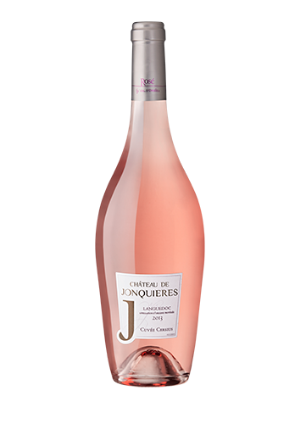

A l’origine de la sélection « rosé by Val d’Orbieu », il y a la recherche des meilleurs vignes des domaines, donnant ainsi naissance à une collection sincère et raffi­née.   
Les vins sont élaborés dans un style pur, combinaison de fraîcheur et intensité des saveurs.   
Des vins qui représentent le savoir-faire et le savoir-être du Val d’Orbieu

**Fiche technique du vins :**

Type : Vin

Couleur : Rosé

Appellation : AOC Languedoc

Marque : Rosé by Val d'Orbieu

Cépage : Cinsault , Grenache , Syrah

Contenant : 75 cl

Description :Propriété du Val d’Orbieu, le Château de Jonquières s’élève au milieu de la garrigue Méditerranéenne, aux portes de Narbonne (antique capitale de province gallo-romaine). Ancienne grange cistercienne annexe de l’abbaye de Fontfroide, le Château de Jonquières béné‑ficie d’un emplacement idyllique : un pays de gorges et de coteaux sauvages, une terre de contrastes aux reliefs sculptés par le vent.

Style du vin : Retrouvez dans cette cuvée toute l'expression aromatique des cépages méditerranéens

Température de service : 10-12°

Potentiel de garde : à consommer dans l’année

**Notes de dégustation :**

Ce vin offre une superbe robe d’un rose couleur pétale de rose vive, un nez fi‑n et délicat sur une large palette aromatique de petits fruits rouges et d'agrumes que l’on retrouve en bouche.   
Fraîche et élégante, elle révèle une ‑finale ronde et équilibrée.

Accompagnement : Salade aux fruits de mer, blanquette de veau.